RIWAYAT HIDUP
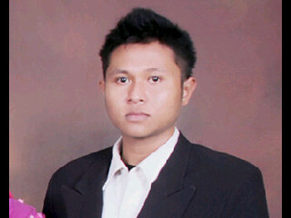
FAJAR ARFA RAHIM SILA, lahir pada tanggal 23 Januari 1993 di Jeneponto. Anak kedua dari tiga bersaudara dari pasangan Abd. Rahim Sila dan Ramlah Puji. Penulis mulai menempuh pendidikan formal di SDI 125 Sunggumanai pada tahun 1998 dan selesai pada tahun 2004. Kemudian penulis melanjutkan pendidikan di SMP Negeri I Tamalatea pada tahun 2004 dan menyelesaikan studi pada tahun 2007. Penulis melanjutkan pendidikan tingkat atas di SMA Negeri 1 Tamalatea dan menyelesaikan studi pada tahun 2010. Setelah tamat SMA pada tahun 2010, penulis melanjutkan studi tingkat Universitas yaitu Universitas Negeri Makassar dengan memilih program studi Pendidikan Guru Sekolah Dasar S1.

